
"Тыңайтқыштар (органикалықтарды қоспағанда) құнын субсидиялау" мемлекеттік көрсетілетін қызмет регламентін бекіту туралы" Ақмола облысы әкімдігінің 2015 жылғы 7 қазандағы № А-10/458 қаулысына өзгеріс енгізу туралы
Күшін жойған
Ақмола облысы әкімдігінің 2016 жылғы 9 қыркүйектегі № А-10/436 қаулысы. Ақмола облысының Әділет департаментінде 2016 жылғы 13 қазанда № 5567 болып тіркелді. Күші жойылды - Ақмола облысы әкімдігінің 2020 жылғы 30 наурыздағы № А-4/156 қаулысымен.

Ескерту. Күші жойылды – Ақмола облысы әкімдігінің 26.03.2020 № А-4/156 (ресми жарияланған күнінен бастап қолданысқа енгізіледі) қаулысымен.
"Қазақстан Республикасындағы жергілікті мемлекеттік басқару және өзін-өзі басқару туралы" 2001 жылғы 23 қаңтардағы, "Мемлекеттік көрсетілетін қызметтер туралы" 2013 жылғы 15 сәуірдегі Қазақстан Республикасының Заңдарына сәйкес, Ақмола облысының әкімдігі ҚАУЛЫ ЕТЕДІ:
1. "Тыңайтқыштар (органикалықтарды қоспағанда) құнын субсидиялау" мемлекеттік көрсетілетін қызмет регламентін бекіту туралы" Ақмола облысы әкімдігінің 2015 жылғы 7 қазандағы № А-10/458 қаулысына (Нормативтік құқықтық актілерді мемлекеттік тіркеу тізілімінде № 5040 болып тіркелген, "Әділет" ақпараттық-құқықтық жүйесінде 2015 жылдың 20 қарашасында жарияланған) келесі өзгеріс енгізілсін:
аталған қаулымен бекітілген "Тыңайтқыштар (органикалықтарды қоспағанда) құнын субсидиялау" мемлекеттік көрсетілетін қызмет регламенті осы қаулының қосымшасына сәйкес жаңа редакцияда жазылсын.
2. Осы қаулының орындалуын бақылау Ақмола облысы әкімінің бірінші орынбасары Қ.М. Отаровқа жүктелсін.
3. Облыс әкімдігінің осы қаулысы Ақмола облысының Әділет департаментінде мемлекеттік тіркелген күнінен бастап күшіне енеді және ресми жарияланған күнінен бастап қолданысқа енгізіледі.
Облыс әкімі | С.Кулагин
Ақмола облысы әкімдігінің
2016 жылғы 9 қыркүйектегі
№ А-10/436 қаулысына
қосымша
Ақмола облысы әкімдігінің
2015 жылғы 7 қазандағы
№ А-10/458 қаулысымен
бекітілген
"Тыңайтқыштар (органикалықтарды қоспағанда) құнын субсидиялау"
мемлекеттік көрсетілетін қызмет регламенті
1. Жалпы ережелер
1. "Тыңайтқыштар (органикалықтарды қоспағанда) құнын субсидиялау" мемлекеттік көрсетілетін қызмет (бұдан әрі – мемлекеттік көрсетілетін қызмет) "Ақмола облысының ауыл шаруашылығы басқармасы" мемлекеттік мекемесімен (бұдан әрі – көрсетілетін қызметті беруші) көрсетіледі.
Өтінімдерді қабылдау және мемлекеттік қызметті көрсету нәтижелерін беру:
1) көрсетілетін қызметті берушінің, аудандардың, Көкшетау және Степногорск қалаларының ауыл шаруашылығы бөлімдерінің (бұдан әрі – Бөлім) кеңсесі;
2) "Азаматтарға арналған үкімет" мемлекеттік корпорациясы" коммерциялық емес акционерлік қоғамы (бұдан әрі – Мемлекеттік корпорация);
3) "Электрондық үкіметтің" www.egov.kz веб-порталы (бұдан әрі – Портал) арқылы жүзеге асырылады.
2. Мемлекеттік қызметті көрсету нысаны: электрондық (ішінара автоматтандырылған) және (немесе) қағаз түрінде.
3. Мемлекеттік қызметті көрсету нәтижесі – мыналардың:
1) ағымдағы жылы және өткен жылдың 4 (төртінші) тоқсанында тыңайтқыштарды жеткізушіден және (немесе) тiкелей шетелдiк тыңайтқыштарды өндiрушiден сатып алынған тыңайтқыштарға (органикалықтарды қоспағанда) жұмсалған шығындарды өтеу үшін ауыл шаруашылығы тауарын өндірушілердің;
2) ағымдағы жылы және өткен жылдың 4 (төртінші) тоқсанында ауыл шаруашылығы тауарын өндірушілерге (бұдан әрі - ауылшартауарөндіруші) өткізілген тыңайтқыштардың (органикалықтарды қоспағанда) құнын арзандату үшін отандық тыңайтқыш өндірушілердің банктік шоттарына тиесілі субсидияларды одан әрі аудару үшін аумақтық қазынашылық бөлімшесіне ақы төлеуге арналған төлем құжаттарын ұсыну.
Мемлекеттік корпорация арқылы жүгінген кезде көрсетілетін қызметті алушыға Қазақстан Республикасы Ауыл шаруашылығы министрінің 2015 жылғы 21 шілдедегі № 4-4/679 бұйрығымен бекітілген "Тыңайтқыштар (органикалықтарды қоспағанда) құнын субсидиялау" мемлекеттік көрсетілетін қызмет стандартының (Нормативтік құқықтық актілерді мемлекеттік тіркеу тізілімінде № 11946 болып тіркелген) (бұдан әрі - Стандарт) 1-ші және 2-қосымшаларына сәйкес нысандар бойынша қағаз тасығышта көрсетілетін қызметті берушінің уәкілетті адамының қолы қойылған, субсидия тағайындау немесе тағайындамау туралы шешіммен хабарлама жолданады.
Портал арқылы жүгінген кезде көрсетілетін қызметті алушыға "жеке кабинетіне" көрсетілетін қызметті берушінің уәкілетті адамының электрондық цифрлық қолтаңбасымен (бұдан әрі – ЭЦҚ) қол қойылған, электрондық құжат нысанында субсидия тағайындау немесе тағайындамау туралы шешіммен хабарлама жолданады.
Мемлекеттік қызметті көрсету нәтижесін ұсыну нысаны – электрондық және (немесе) қағаз түрінде.
2. Мемлекеттік қызмет көрсету процесінде көрсетілетін қызметті берушінің құрылымдық бөлімшелерінің (қызметкерлерінің) әрекет ету тәртібін сипаттау
4. Стандарттың 9-тармағына сәйкес көрсетілетін қызметті алушымен ұсынылған құжаттар мемелекеттік қызмет көрсету жөніндегі рәсімдерді (іс-әрекеттерді) бастау үшін негіз болып табылады.
5. Мемлекеттік қызмет көрсету процесінің құрамына кіретін әрбір рәсімнің (іс-әрекеттің) мазмұны, оның орындалу ұзақтығы:
1) Бөлімнің кеңсе маманы көрсетілетін қызметті алушы қажетті құжаттарды тапсырған кезінен бастап қабылдауды, тіркеуді жүзеге асырады және жауапты орындаушыны белгілеу үшін Бөлім басшысының қарауына енгізеді – 15 минут;
2) Бөлім басшысы құжаттарды қарайды және жауапты орындаушыны белгілейді – 1 сағат;
3) Бөлімнің жауапты орындаушысы:
толық құнымен сатып алынған тыңайтқыштар үшін субсидия алуға берілген өтiнiмді (бұдан әрі – өтінім) немесе тыңайтқыштарды отандық өндірушілерден арзандатылған құнмен сатып алған жағдайда тиесілі субсидияны төлеу туралы өтiнiмді (бұдан әрі – төлеу туралы өтінім) қолданыстағы заңнамаға сәйкестігін тексереді – 1 жұмыс күні;
өтінімді немесе төлеу туралы өтінімді тексеруді аяқталғаннан кейін ауылшартауарөндірушіге субсидия беру туралы оң шешім қабылданған жағдайда, өтінімді немесе төлеу туралы өтінімді Басқармаға жібереді. Теріс шешім қабылданған жағдайда, субсидия беруден бас тарту себептерін көрсете отырып, ауылшартауарөндірушіні жазбаша түрде хабардар етеді, бұл ретте, субсидия беруден бас тарту себептерін көрсете отырып, субсидия беру туралы теріс шешім қабылданған ауылшартауарөндірушілердің тізбесін жасайды, оны Басқармаға ұсынады – 1 жұмыс күні;
4) Басқарманың жауапты орындаушысы төлеу туралы өтінімдер түскеннен кейін тыңайтқыштарды отандық тыңайтқыштарды өндірушіден арзандатылған құнмен сатып алған кезде ауылшартауарөндірушілерге тиесілі субсидияларды төлеу туралы мақұлданған өтінімдер тізімін жасайды және оны тыңайтқыштарды өндірушіге жолдайды – 1 сағат;
5) тыңайтқыштарды өндіруші төлеу туралы мақұлданған өтінімдер тізімі түскеннен кейін Басқармаға ауылшартауарөндірушілер бөлінісінде субсидияланатын тыңайтқыштардың нақты өткізілген көлемдері жөніндегі тізілімді (бұдан әрі – нақты сату тізілімі) ұсынады – 1 жұмыс күні;
6) Басқарманың жауапты орындаушысы нақты өткізу тізілімі түскеннен кейін қазынашылықтың аумақтық бөлімшесіне тыңайтқыштарды өндірушілердің шоттарына тиесілі субсидияларды аудару үшін төлем шоттарының тізілімін және (немесе) төлем шотын ұсынады – 1 жұмыс күні;
7) Бөлімнің жауапты орындаушысы субсидия тағайындау туралы шешімі бар хабарлама дайындайды – 1 сағат;
8) Бөлім басшысы субсидия тағайындау туралы шешімі бар хабарламаға қол қояды – 1 сағат;
9) Бөлімнің кеңсе маманы көрсетілетін қызметті алушы:
көрсетілетін қызметті берушіге жүгінсе, субсидия тағайындау туралы шешімі бар хабарлама береді – 15 минут;
Мемлекеттік корпорацияға жүгінсе, Мемлекеттік корпорацияға субсидия тағайындау туралы шешімі бар хабарламаны жолдайды – 30 минут;
Порталға жүгінсе, "жеке кабинетке" субсидия тағайындау туралы шешімі бар хабарлама жолданады – 30 минут.
6. Төмендегі рәсімдерді (іс-әрекеттерді) орындауды бастау үшін негіз болатын мемлекеттік қызмет көрсету бойынша рәсімнің (іс-әрекеттің) нәтижесі:
1) өтінімдерді қабылдау және тіркеу, жауапты орындаушыны белгілеу үшін Бөлім басшысының қарауына енгізу;
2) бөлімнің жауапты орындаушысын белгілеу;
3) өтінімді немесе төлеу туралы өтінімді қолданыстағы заңнама талаптарына сәйкестігі тұрғысынан тексеру;
4) өтінімді немесе төлеу туралы өтінімді тексеруді аяқталғаннан кейін ауылшартауарөндірушіге субсидия беру туралы оң шешім қабылданған жағдайда, өтінімді немесе төлеу туралы өтінімді Басқармаға жіберу. Теріс шешім қабылданған жағдайда, субсидия беруден бас тарту себептерін көрсете отырып, ауылшартауарөндірушіні жазбаша түрде хабардар етеді, бұл ретте, субсидия беруден бас тарту себептерін көрсете отырып, субсидия беру туралы теріс шешім қабылданған ауылшартауарөндірушілердің тізбесін жасайды, оны Басқармаға ұсынады;
5) төлеу туралы өтінімдер түскеннен кейін тыңайтқыштарды отандық тыңайтқыштарды өндірушіден арзандатылған құнмен сатып алған кезде ауылшартауарөндірушілерге тиесілі субсидияларды төлеу туралы мақұлданған өтінімдер тізімін жасау және оны тыңайтқыштарды өндірушіге жолдау;
6) Басқармаға нақты сату тізілімін ұсыну;
7) қазынашылықтың аумақтық бөлімшесіне тыңайтқыштарды өндірушілердің шоттарына тиесілі субсидияларды аудару үшін төлем шоттарының тізілімін және (немесе) төлем шотын ұсыну;
8) субсидия тағайындау туралы шешімі бар хабарлама дайындау;
9) субсидия тағайындау туралы шешімі бар хабарламаға қол қою;
10) көрсетілетін қызметті алушы:
көрсетілетін қызметті берушіге жүгінсе, субсидия тағайындау туралы шешімі бар хабарлама береді;
Мемлекеттік корпорацияға жүгінсе, Мемлекеттік корпорацияға субсидия тағайындау туралы шешімі бар хабарламаны жолдайды;
Порталға жүгінсе, "жеке кабинетке" субсидия тағайындау туралы шешімі бар хабарлама жолданады.
3. Мемлекеттік қызмет көрсету процесінде көрсетілетін қызметті берушінің құрылымдық бөлімшелерінің (қызметкерлердің) өзара әрекет ету тәртібін сипаттау
7. Мемлекеттік қызмет көрсету процесіне қатысатын құрылымдық бөлімшелердің (қызметкерлердің) тізбесі:
1) Бөлімнің кеңсе маманы;
2) Бөлім басшысы;
3) Бөлімнің жауапты орындаушысы;
4) Басқарманың жауапты орындаушысы;
5) тыңайтқыштарды өндіруші.
8. Әрбір рәсімнің (іс-әрекеттің) ұзақтығын көрсете отырып, құрылымдық бөлімшелер арасындағы өзара іс-қимылдың реттілігін сипаттау:
1) Бөлімнің кеңсе маманы көрсетілетін қызметті алушы қажетті құжаттарды тапсырған кезінен бастап қабылдауды, тіркеуді жүзеге асырады және жауапты орындаушыны белгілеу үшін Бөлім басшысының қарауына енгізеді – 15 минут;
2) Бөлім басшысы құжаттарды қарайды және жауапты орындаушыны белгілейді – 1 сағат;
3) Бөлімнің жауапты орындаушысы:
өтiнiмді немесе төлеу туралы өтiнiмді қолданыстағы заңнамаға сәйкестігін тексереді – 1 жұмыс күні;
өтінімді немесе төлеу туралы өтінімді тексеруді аяқталғаннан кейін ауылшартауарөндірушіге субсидия беру туралы оң шешім қабылданған жағдайда, өтінімді немесе төлеу туралы өтінімді Басқармаға жібереді. Теріс шешім қабылданған жағдайда, субсидия беруден бас тарту себептерін көрсете отырып, ауылшартауарөндірушіні жазбаша түрде хабардар етеді, бұл ретте, субсидия беруден бас тарту себептерін көрсете отырып, субсидия беру туралы теріс шешім қабылданған ауылшартауарөндірушілердің тізбесін жасайды, оны Басқармаға ұсынады – 1 жұмыс күні;
4) Басқарманың жауапты орындаушысы төлеу туралы өтінімдер түскеннен кейін тыңайтқыштарды отандық тыңайтқыштарды өндірушіден арзандатылған құнмен сатып алған кезде ауылшартауарөндірушілерге тиесілі субсидияларды төлеу туралы мақұлданған өтінімдер тізімін жасайды және оны тыңайтқыштарды өндірушіге жолдайды – 1 сағат;
5) тыңайтқыштарды өндіруші төлеу туралы мақұлданған өтінімдер тізімі түскеннен кейін Басқармаға нақты сату тізілімін ұсынады – 1 жұмыс күні;
6) Басқарманың жауапты орындаушысы нақты өткізу тізілімі түскеннен кейін қазынашылықтың аумақтық бөлімшесіне тыңайтқыштарды өндірушілердің шоттарына тиесілі субсидияларды аудару үшін төлем шоттарының тізілімін және (немесе) төлем шотын ұсынады – 1 жұмыс күні;
7) Бөлімнің жауапты орындаушысы субсидия тағайындау туралы шешімі бар хабарлама дайындайды – 1 сағат;
8) Бөлім басшысы субсидия тағайындау туралы шешімі бар хабарламаға қол қояды – 1 сағат;
9) Бөлімнің кеңсе маманы көрсетілетін қызметті алушы:
көрсетілетін қызметті берушіге жүгінсе, субсидия тағайындау туралы шешімі бар хабарлама береді – 15 минут;
Мемлекеттік корпорацияға жүгінсе, Мемлекеттік корпорацияға субсидия тағайындау туралы шешімі бар хабарламаны жолдайды – 30 минут;
Порталға жүгінсе, "жеке кабинетке" субсидия тағайындау туралы шешімі бар хабарлама жолданады – 30 минут.
4. Мемлекеттік қызметті көрсету процесінде Мемлекеттік корпорациямен және (немесе) басқа да көрсетілетін қызметті берушімен өзара әрекет ету тәртібінің сипаттамасы
9. Мемлекеттік корпорацияға жүгіну тәртібінің сипаттамасы, көрсетілетін қызметті берушінің өтінішті өңдеу ұзақтығы:
1-процесс – Мемлекеттік корпорацияның қызметкері ұсынылған құжаттарды тексереді, көрсетілетін қызметті берушінің өтінішін қабылдайды және тіркейді, құжаттарды қабылдау күні мен уақыты көрсетілген құжаттардың қабылданғаны туралы қолхат береді.
Көрсетілетін қызметті алушы (не болмаса уәкілетті өкілі: заңды тұлғалар – уәкілеттікті куәландыратын құжат бойынша; жеке тұлғалар – нотариалды куәландырылған сенімхат бойынша) көрсетілетін қызметті берушіге және Мемлекеттік корпорацияға Стандарттың 3-қосымшасына сәйкес нысан бойынша өтінімді ұсынады.
Мемлекеттік корпорацияда қолхаттың негізінде көрсетілетін қызметті алушы (не болмаса нотариалды сенімхат бойынша оның өкілі, заңды тұлғаға – өкілеттілікті растайтын құжат бойынша) жеке басын куәландыратын құжатты ұсынған жағдайда көрсетілетін қызметті алушыға оның қызметкерімен құжаттарды беру жүзеге асырылады.
1-шарт – көрсетілетін қызметті алушы стандарттың 9-тармағында көрсетілген құжаттар топтамасын толық ұсынбаған жағдайда Мемлекеттік корпорация қызметкері құжаттарды қабылдаудан бас тартады және өтінімді қабылдаудан бас тарту туралы қолхат береді;
2-процесс – көрсетілетін қызметті берушінің осы Регламенттің 5-тармағында қарастырылған рәсімдері (әрекеттері);
3-процесс – Мемлекеттік корпорация қызметкері тиісті құжаттарды қабылдау туралы қолхатта көрсетілген мерзімнің ішінде көрсетілетін қызметті алушыға мемлекеттік қызметті көрсетудің дайын нәтижесін береді.
Мемлекеттік корпорацияға жүгінген жағдайда, құжаттарды қабылдау күні мемлекеттік қызметті көрсету мерзіміне кірмейді.
өтінімді тапсыру үшін күтудің рұқсат етілген ең ұзақ уақыты – 15 минут.
көрсетілетін қызметті алушыға қызмет көрсетудің рұқсат етілген ең ұзақ уақыты – 20 минут.
10. Мемлекеттік қызметті портал арқылы көрсеткен кезінде көрсетілетін қызметті беруші мен көрсетілетін қызметті алушы рәсімдерінің (әрекеттерінің) кезеңділігін және өтініш білдіру тәртібін сипаттау:
көрсетілетін қызметті алушы Порталда жеке сәйкестендіру нөмірі (бұдан әрі – ЖСН) және бизнес-сәйкестендіру нөмірі (бұдан әрі – БСН), сондай-ақ пароль арқылы тіркеуді іске асырады (Порталда тіркелмеген қызмет алушылар үшін іске асырылады);
1-процесс – көрсетілетін қызметті алушының мемлекеттік қызметті алу үшін қызмет алушының Порталда ЖСН/БСН және паролін енгізу үдерісі (авторизация процесі).
1-шарт – Порталда ЖСН/БСН және пароль арқылы тіркелген қызмет алушы туралы деректердің төлтумалылығын тексеру;
2-процесс – Порталдың көрсетілетін қызметті алушының деректерінде бар бұзушылықтармен байланысты авторизациялаудан бас тарту туралы хабарлама қалыптастыруы;
3-процесс – көрсетілетін қызметті алушының осы Регламентте көрсетілген қызметті таңдап алуы, қызмет көрсету үшін сауал түрін экранға шығару және құрылымдық пен форматтық талаптарын ескере отырып, сауал түріне электрондық түрдегі Стандарттың 9-тармағында көрсетілген құжаттарды бекітумен қызмет алушының үлгілерді толтыруы (деректерді енгізу), сондай-ақ сауалды куәландыру (қол қою) үшін көрсетілетін қызметті алушының ЭЦҚ тіркеу куәлігін таңдап алуы.
4-процесс – көрсетілетін қызметті алушының ЭЦҚ төлтумалылығының расталмауына байланысты сұратып отырған қызметтен бас тарту туралы хабарлама қалыптастыру;
5-процесс – "электрондық үкіметтің" автоматтандырылған жұмыс орнында өңірлік шлюзі арқылы ЭЦҚ қойылған "электрондық үкіметтің" электрондық құжатты (көрсетілетін қызметті берушінің сауалы) көрсетілетін қызметті берушімен өңдеу үшін сауалды жолдау;
6-процесс – осы регламенттің 5-тармағымен қарастырылған көрсетілетін қызметті берушінің әрекет ету (іс -әрекеттің) шарасы;
7-процесс – көрсетілетін қызметті алушымен мемлекеттік қызмет көрсету нәтижесін алу.
11. Портал арқылы мемлекеттік қызмет көрсетуге тартылған ақпараттық жүйелердің функционалдық өзара әрекет етуінің диаграммасы осы регламенттің 1-қосымшасында көрсетілген.
12. Мемлекеттік қызмет көрсету процесінде көрсетілетін қызметті берушінің құрылымдық бөлімшелері (қызметкерлері) рәсімдерінің (әрекеттерінің) кезеңділігін, сондай-ақ өзге де көрсетілетін қызметті берушілермен және (немесе) Мемлекеттік корпорациямен өзара әрекет етуінің тәртібін және мемлекеттік қызмет көрсету процесінде ақпараттық жүйелерді пайдалану тәртібін нақтылы сипаттау осы регламенттің 2-қосымшасына сәйкес мемлекеттік қызмет көрсетудің бизнес-процестерінің анықтамалығында көрсетіледі.
"Тыңайтқыштар
(органикалықтарды қоспағанда)
құнын субсидиялау"
мемлекеттік көрсетілетін қызмет
регламентіне 1-қосымша
Мемлекеттік қызмет көрсету процесінде портал арқылы пайдаланатын ақпараттық жүйелердің өзара әрекет ету диаграммасы

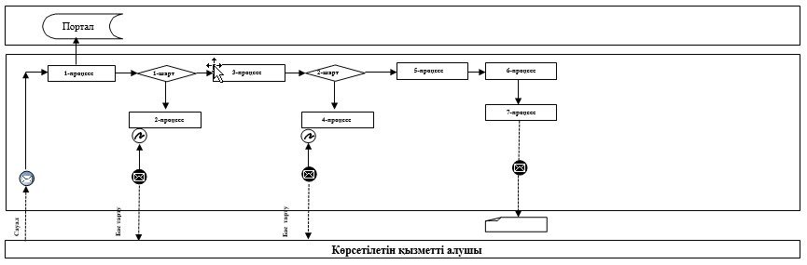

Қысқартылған сөздерді ашып жазу:
Портал – "электрондық үкімет" веб-порталы www.egov.kz.
"Тыңайтқыштар
(органикалықтарды қоспағанда)
құнын субсидиялау"
мемлекеттік көрсетілетін қызмет
регламентіне 2-қосымша
"Тыңайтқыштар (органикалықтарды қоспағанда) құнын субсидиялау" мемлекеттік қызмет көрсетудің бизнес-процестерінің анықтамалығы

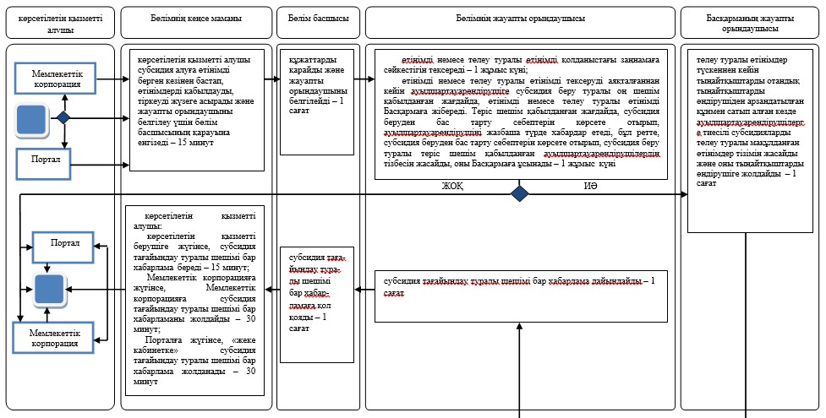

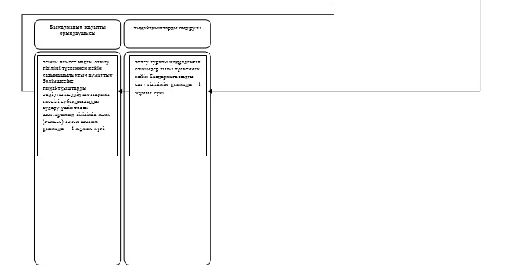

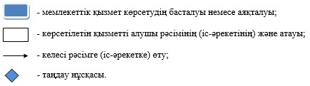

© 2012. Қазақстан Республикасы Әділет министрлігінің «Қазақстан Республикасының Заңнама және құқықтық ақпарат институты» ШЖҚ РМК

